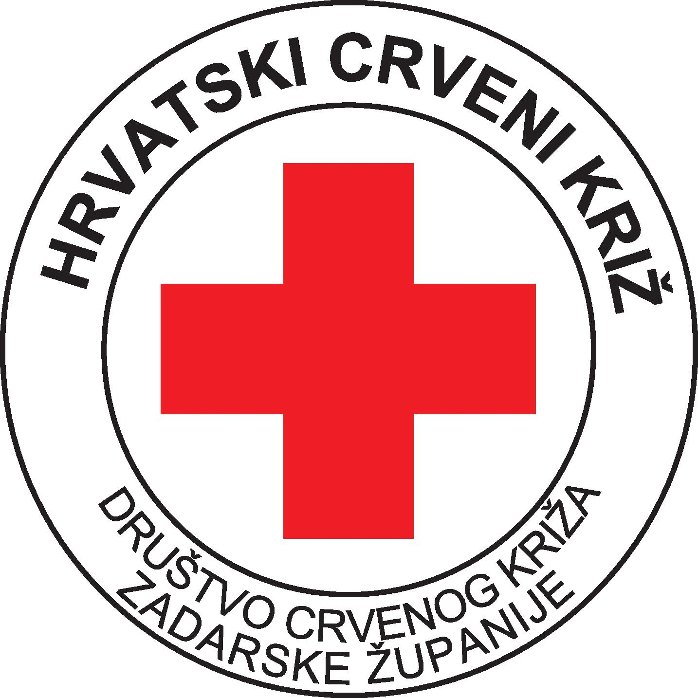 DRUŠTVO CRVENOG KRIŽA ZADARSKE ŽUPANIJE

ZAHTJEV ZA DOPUNU ILI ISPRAVAK INFORMACIJE
Podnositelj zahtjeva (ime i prezime/naziv, adresa/sjedište, telefon i/ili e-pošta)
Naziv tijela javne vlasti/sjedište i adresa

Informacija koja se traži
Dana ______________ podnio/la sam zahtjev za pristup informaciji navedenom tijelu javne vlasti sukladno članku 18. stavku 1. Zakona o pravu na pristup informacijama (NN 25/13, 85/15) kojim sam zatražio/la dostavu informacije (navesti koja je informacija zatražena):
Budući da sam dana __________ zaprimio/la informaciju koja nije ona koju sam zatražio/la ili je nepotpuna (zaokružiti), molim da mi se sukladno odredbi članka 24. stavka 1. i 2. Zakona o pravu na pristup informacijama dostavi dopuna odnosno ispravak sljedećih informacija:

Način pristupa informaciji (označiti)
☐ neposredan pristup informaciji,
☐ pristup informaciji pisanim putem,
☐ uvid u dokumente i izrada preslika dokumenata koji sadrže traženu informaciju,
☐ dostavljanje preslika dokumenata koji sadrži traženu informaciju,
☐ na drugi prikladan način (elektronskim putem ili drugo) ______________________________________________________

_______________________________________ _______________________________________
(mjesto i datum) (vlastoručni potpis podnositelja zahtjeva)

Napomena: Tijelo javne vlasti ima pravo na naknadu stvarnih materijalnih troškova od podnositelja zahtjeva u svezi s pružanjem i dostavom tražene informacije.
Pravo na žalbu Ukoliko tijelo javne vlasti ne riješi zahtjev u roku od 15 dana, odnosno u zakonskim slučajevima produženja roka za rješavanja zahtjeva za dodatnih 15 dana, o kojem produženju je pravovremeno obavijestilo podnositelja, podnositelj zahtjeva ima pravo izjaviti žalbu Povjereniku za informiranje.
Podnositelj zahtjeva ima pravo izjaviti žalbu Povjereniku za informiranje ukoliko je nezadovoljan donesenim rješenjem tijela javne vlasti.

